|  |  |  |
| --- | --- | --- |
| itinerario para la empleabilidad | | PRUEBA ABIERTA 1UD3 |
|  | | |
|  | | |
|  |  | |
| alumno cesur 24/25  Alejandro Muñoz de la Sierra | PROFESOR  Antonio Copé Gil | |

# introduccion

La Seguridad Social es muy importante para todos los ciudadanos, ya que brinda protección en situaciones que pueden afectar la economía y el bienestar personal. A lo largo de la vida, pueden ocurrir eventos inesperados como perder el empleo, enfermarse, sufrir una incapacidad permanente o llegar a la jubilación. En estos momentos, es clave tener un sistema de apoyo para mantener una buena calidad de vida.

Este sistema no solo da ayuda económica para asegurar ingresos mínimos en tiempos difíciles, sino que también permite acceder a servicios esenciales, como la sanidad pública. Esto significa que todas las personas, sin importar su situación económica, pueden recibir atención médica cuando la necesiten. Además, ayuda a disminuir la desigualdad social y a fomentar la unidad en la sociedad, evitando que grupos vulnerables queden sin protección.

En este trabajo, se examinará el papel de la Seguridad Social en la mejora de la vida de los ciudadanos, subrayando áreas importantes como la atención sanitaria, la protección contra el desempleo y la cobertura en casos de incapacidad o jubilación. También se discutirán las prestaciones principales, los requisitos para acceder a ellas y su efecto en la economía del país. La importancia de este sistema está en su capacidad para ofrecer seguridad y tranquilidad a la población, asegurando que nadie se quede sin apoyo ante los desafíos que puedan aparecer en su vida.

# 01

La Seguridad Social y su Impacto en la Vida de los Ciudadanos

Los principales servicios de la Seguridad Social abarcan atención médica, ayuda económica en casos de desempleo y protección ante diferentes situaciones, como incapacidad laboral, jubilación y maternidad o paternidad. Su función es crucial para crear un estado de bienestar que evite que las personas enfrenten problemas económicos solas en tiempos difíciles.

**1.1 Cuidado de la Salud**

Un elemento básico de la Seguridad Social es el acceso a un sistema de salud pública y con buenas condiciones. En España, esta atención es manejada por el Sistema Nacional de Salud (SNS), que permite a cualquier persona recibir asistencia médica en atención primaria, especializada, hospitalización o tratamientos específicos.

Beneficios en la sociedad:

- Prevención y diagnóstico temprano: Las campañas de vacunación y chequeos de salud ayudan a disminuir enfermedades graves.

- Menor tasa de mortalidad: Al ofrecer atención médica accesible, se evitan muertes por enfermedades que se pueden tratar.

- Menos desigualdad: Se asegura que no solo quienes tienen dinero puedan acceder a servicios médicos de calidad.

**1.2 Protección Contra el Desempleo**

El desempleo es una fuente significativa de inseguridad económica. Para reducir sus efectos, la Seguridad Social brinda ayudas económicas que permiten a los trabajadores recibir ingresos mientras buscan nuevas oportunidades laborales.

Ventajas para la gente y la economía:

- Evita la pobreza extrema: Las ayudas económicas permiten a las personas desempleadas cubrir sus necesidades básicas.

- Facilita la búsqueda de empleo: Se promueven programas de formación y asistencia para mejorar las posibilidades de encontrar trabajo.

- Ayuda a la estabilidad económica: Manteniendo el consumo de bienes y servicios, se evitan crisis económicas más serias.

**1.3 Protección en Situaciones de Vulnerabilidad**

Además de la atención médica y del desempleo, la Seguridad Social protege a grupos en riesgo de exclusión social, como personas con discapacidades, familias monoparentales, jubilados con bajos ingresos y trabajadores que han tenido accidentes laborales.

Ejemplo de su efecto: Si un trabajador sufre un accidente y no puede volver a trabajar, puede recibir una pensión por incapacidad permanente, lo que le ayuda a tener un ingreso, a pesar de no poder reincorporarse al trabajo.

Con estas acciones, la Seguridad Social apoya la igualdad y la cohesión social, asegurando que nadie quede sin ayuda en circunstancias inesperadas.

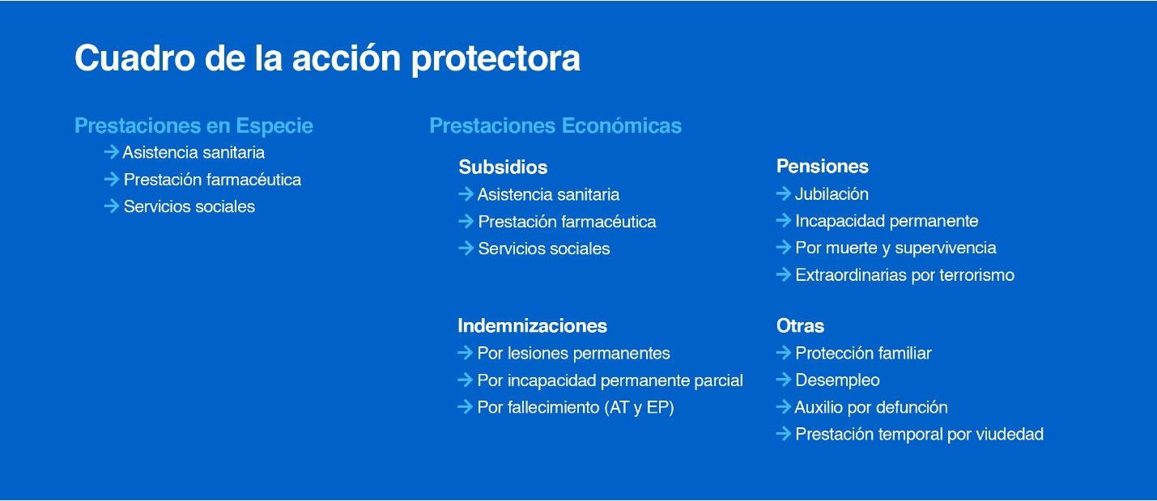

# 02

Prestaciones Ofrecidas por la Seguridad Social y Requisitos de Acceso

El sistema de Seguridad Social da varias ayudas para asegurar la estabilidad económica de los ciudadanos. A continuación, se detallan las más importantes:

**2.1 Ayuda por Desempleo (Paro)**

Objetivo: Proveer un ingreso a quienes han perdido su empleo de forma involuntaria.

Requisitos:

- Haber contribuido al menos 360 días en los últimos seis años.

- Estar registrado como demandante de empleo y participar en programas de reinserción laboral.

- No haber rechazado ofertas de trabajo adecuadas.

- Proceso de solicitud: Se realiza a través del SEPE (Servicio Público de Empleo Estatal), y el monto y tiempo de la ayuda dependen de los días cotizados.

**2.2 Prestaciones por Incapacidad**

Incapacidad Temporal: Se da cuando un trabajador tiene una enfermedad o accidente que le impide trabajar por un tiempo específico.

Incapacidad Permanente: Se apica a quienes, luego de una enfermedad o accidente severo, no pueden volver a su trabajo. Puede ser parcial, total, absoluta o de gran invalidez, dependiendo del nivel de incapacidad.

**2.3 Pensión de Jubilación**

Objetivo: Asegurar un ingreso regular para los trabajadores cuando llegan a la edad de retiro.

Requisitos:

- Haber trabajado y contribuido al menos 15 años.

- Alcanzar la edad legal de jubilación, que en 2024 es de 66 años y 6 meses para quienes cotizaron menos de 38 años.

**2.4 Prestaciones por Maternidad y Paternidad**

Permiten a los padres ausentarse del trabajo sin perder salario tras el nacimiento o adopción de un hijo.

Duración: 16 semanas pagadas, que pueden ser distribuidas entre los dos padres.

**2.5 Otras Prestaciones Importantes**

- Pensión de viudedad: Para cónyuges de trabajadores que han fallecido.

- Pensión de orfandad: Para hijos de trabajadores que han fallecido.

- Subsidios asistenciales: Para personas que no tienen derecho a otras prestaciones, asegurando un ingreso mínimo.

Estas ayudas garantizan que los ciudadanos tengan apoyo económico, incluso en tiempos difíciles.

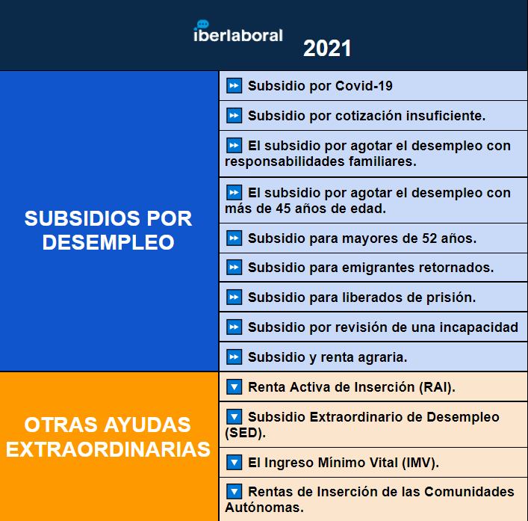

# 03

Impacto de la Seguridad Social en la Estabilidad Social

Más allá de ayudar a los individuos, la Seguridad Social es fundamental para el bienestar de la sociedad y el progreso económico.

**3.1 Reducción de la Pobreza**

Previene que personas desempleadas, enfermas o jubiladas caigan en la exclusión social.

Redistribuye recursos para asegurar que todos tengan acceso a una vida digna.

**3.2 Fomento del Crecimiento Económico**

Proporciona estabilidad financiera a las personas, lo que mantiene el consumo de bienes y servicios.

Disminuye la carga sobre los servicios de asistencia social al proporcionar ingresos estables.

**3.3 Impacto en la Salud Pública**

Menos enfermedades gracias a un sistema de salud accesible para todos.

Menos estrés financiero en familias vulnerables.

La Seguridad Social no solo cuida a los ciudadanos, sino que también mejora la cohesión social y el desarrollo sostenible del país.



# 04

# Conclusiones

El sistema de Seguridad Social es fundamental para proteger y estabilizar a los ciudadanos. Mediante sus diversas prestaciones, permite el acceso a salud, desempleo, jubilación y falta de capacidad laboral, creando una red de apoyo en tiempos difíciles.

Además, su efecto va más allá de lo individual, fomentando la igualdad de oportunidades, reduciendo la pobreza y ayudando al crecimiento económico y social.

Para asegurar su viabilidad, es importante que tanto trabajadores como empresarios reconozcan su relevancia y cumplan con sus responsabilidades, reforzando así un sistema que beneficia a toda la sociedad.

# 05

# REFERENCIAS

<https://www.seg-social.es/wps/portal/wss/internet/Trabajadores/PrestacionesPensionesTrabajadores?utm_source=chatgpt.com>

<https://www.seg-social.es/wps/wcm/connect/wss/96a0e57a-f2a9-4b68-9cad-8016c7ddd599/PUB042_Castellano_4_Acc_Guia%2BPrestaciones.pdf?MOD=AJPERES&utm_source=chatgpt.com>

<https://www.funcas.es/revista/presente-y-futuro-de-la-seguridad-social-enero-2020/?utm_source=chatgpt.com>

<https://administracion.gob.es/pag_Home/Tu-espacio-europeo/derechos-obligaciones/ciudadanos/trabajo-jubilacion/seguridad-social-pensiones/info-general.html?utm_source=chatgpt.com>

<https://revista.seg-social.es/-/presente-y-futuro-de-la-protecci%C3%B3n-social-en-espa%C3%B1a?utm_source=chatgpt.com>

<https://www.ohchr.org/es/social-security/about-right-social-security-and-human-rights?utm_source=chatgpt.com>

<https://www.oecdbetterlifeindex.org/es/countries/spain-es/?utm_source=chatgpt.com>